
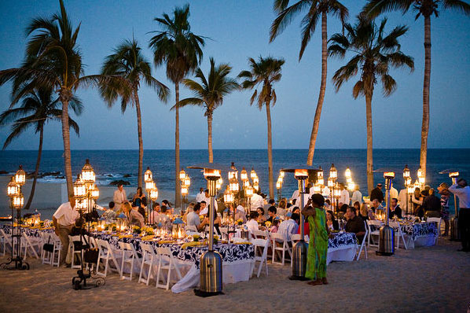
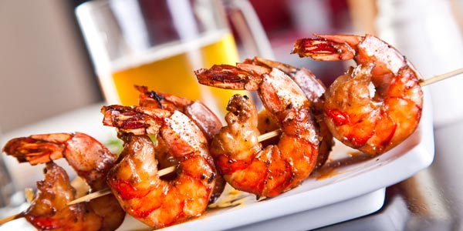

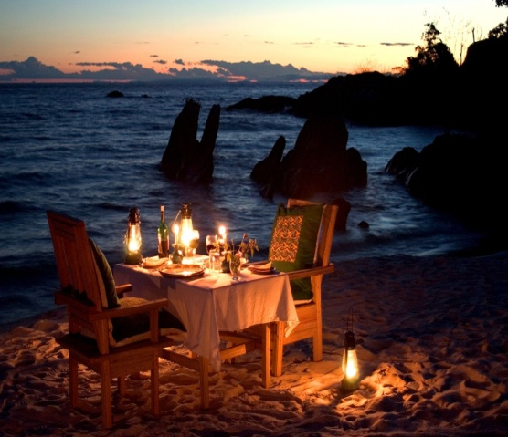
z

ПЛЯЖНАЯ ВЕЧЕРИНКА КАЖДЫЙ ЧЕТВЕРГ
ПЛЯЖ Grand Makadi.
За билетами и более подробной информацией
обращайтесь на РЕСЕПШН.
Мы ждём Вас!

ужин на красном море
Романтический ужин на пляже
Для резервации и более подробной
информацией обращайтесь на РЕСЕПШН
Стоимость от 50 евро за человека.
Добро пожаловать!

Восточный ужин
Ужин на пляже и Восточное Шоу
Для резервации и более подробной
информацией обращайтесь на РЕСЕПШН
Стоимость от 20 евро за человека.
Добро пожаловать!

Sea food Dinner
Sea food dinner with set menu
Для резервации и более подробной
информацией обращайтесь на РЕСЕПШН
EURO PER Стоимость от 30 евро за человека.
Добро пожаловать!

Пицца с собой!
Leonardo Restaurant
Ешьте на балконе, в комнате или на пляже!
Стоимость от 5 евро за пиццу

